2006级《现代半导体器件》期末考试试卷B标准答案
1. (1) 答：由于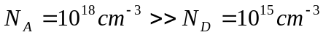，所以可以判定该PN结为P⁺N结，则根据肖特莱方程可知：
(1)反向饱和电流密度：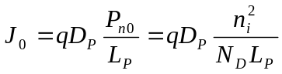，而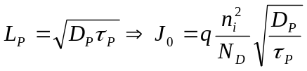
则对于Ge的PN结来讲：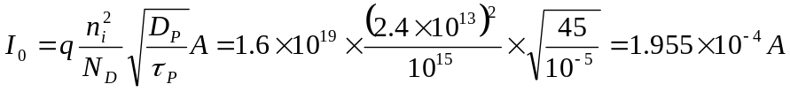
Si的PN结：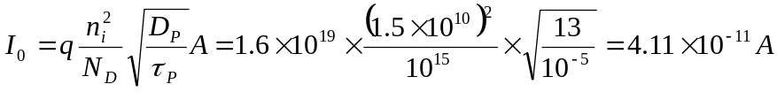
(2)势垒区的产生电流：由于PN的内建电势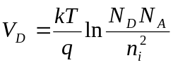，可计算得知：Ge的V_{D}为0.373 eV，Si的V_{D}为0.757 eV。又因为势垒区的宽度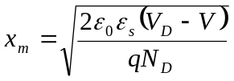所以也可计算出，－5V偏压下Si的PN结的x_{m}＝2.74 μm, 而Ge的PN结的x_{m}＝3.104 μm。我们知道势垒区产生电流密度的表达式：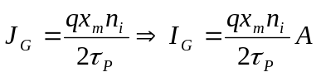，
则对于Ge的PN结：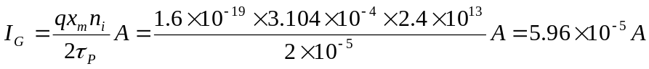;
同理对于Si的PN结：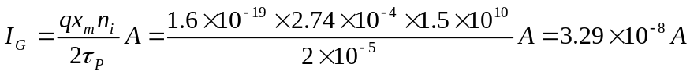.
(3)结论：在反向偏压下，对于带隙较大的材料，由于其本征载流子浓度n_{i}小，所以势垒区产生电流I_{G}占主导地位， 而对于带隙较小的材料，由于其本征载流子浓度n_{i}大，所以反向饱和电流I_{G}占主导地位。

2. 答：(1)雪崩击穿是由于碰撞电离所引发的PN结击穿。当PN结反向偏置下，载流子一旦进入空间势垒区后在反向电压的作用下会与晶格原子发生碰撞，当反向电场高到一定程度，载流子获得足够高的能量，在碰撞晶格原子后会使得其价带电子吸收其能量跃迁过禁带而进入导电之中，从而形成电子－空穴对，在电场作用下继续运动，如果其势垒区宽度足够大，第一代碰撞产生的电子空穴对会与其他晶格原子碰撞产生新的电子－空穴对，而后新的电子－空穴对会在电场作用下继续前行与前方晶格原子碰撞来产生新一代电子－空穴对，由于这种载流子的增加方式具有雪崩增加的性质，所以这种反向电压下电流迅猛增大的击穿称为雪崩击穿。
(2)雪崩击穿的判据为：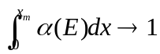，则PN结趋近于击穿。
(3)材料a更容易被击穿，因为势垒区中的电场强度正比于杂质的掺杂浓度，即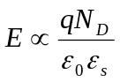，显然材料a的掺杂浓度大，所以材料a的势垒区中电场强度E更大，而对于势垒区宽度x_{m}来讲，材料b的长度大于材料a，但是由于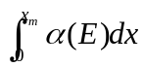这个积分随着E的增大而指数增大，因此对比势垒区宽度x_{m}而言，显然E对积分的贡献更大，所以材料a的击穿电压更低，更容易实现击穿。

3. 解：PN结按照其杂质分布方式进行划分可以分为突变PN结和缓变PN结。
(1) 由平衡条件下，突变PN结势垒区中电子的扩散电流和漂流电流之和为0，可以写出：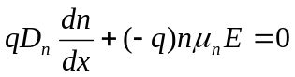，根据爱因斯坦关系可知：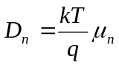，则上式可化简为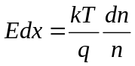，再在整个势垒区的长度内进行积分，则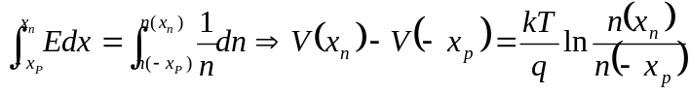，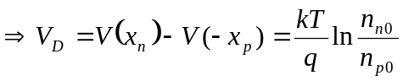，而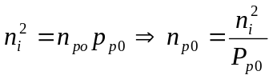，N_{D}=n_{n0}, N_{A}=P_{p0}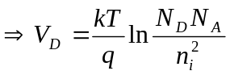

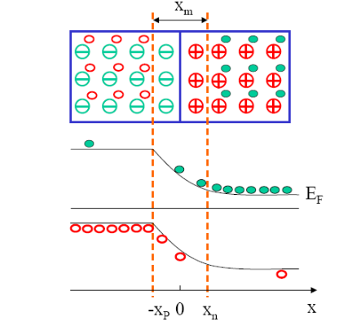
（2）PN结按其杂质分布形式划分可以分为突变PN结和缓变PN结，其平衡能带图如下：

4. 解：(1)双极晶体管在大电流下，电流放大系数将随着电流的增大而发生下降。影
响大电流下双极晶体管电流增益下降主要有三大效应：大注入效应，有效
基区扩展效应和发射极电流集边效应。 (以NPN晶体管为例)
(2)有效基区扩展效应是指在大电流下有效基区宽度随电流的增大而增大的效应，又称Kirk效应。在集电结承受一个较高的反向偏压时，势垒区将呈现为强电场。而在强场作用下（E>E_{C}=10⁴ V/µm），载流子将以饱和速度v_{s1}通过势垒区。在较小的正向电子电流作用下时，我们可以忽略电子通过势垒区对于集电结势垒区的固定电荷的作用，近似认为其通过势垒区没有电流损失。而强场下大电流下，电子对于集电结两侧势垒区固定电荷的作用则必须考虑。此时势垒区靠近基区一侧为负空间电荷区，而靠近集电区一侧为正空间电荷区，由于大量电子电流的通过，负空间电荷区一侧电荷浓度增大。当注入势垒区浓度n<N_{C}（集电区掺杂浓度）时，而正空间电荷区一侧电荷浓度减小，那么随电子浓度的增大，集电结势垒区在基区一侧扩展长度减小，在集电区一侧扩展宽度增大，而总势垒区的总宽度增大。当n=N_{C}时，集电区已经无法提供正的空间电荷，而呈现为净电荷密度为0，此时集电结正空间电荷区的边界将收缩到衬底和集电区的N⁺N结边界，负空间电荷区仍位于x_{mcb}中，此时整个集电区位于均匀电场中。而n>N_{C}时，此时负空间电荷区将会收缩至集电区，并且其宽度将随电子浓度增大而继续减少，而正空间电荷区将随之增大，而此时集电区中x_{mcb}以外的准中性区，将可以看为基区宽度的扩展，称为感应基区。而基区宽度的增大，使得复合电流比例增大，从而使得双极晶体管电流增益下降。

5. 解: 首先对于E型NMOSFET，V_{GS}－V_{T}＝3－0.8=2.2V，而V_{DS}＝2.5V，所以V_{DS}>V_{GS}－V_{T}，则NMOS处于饱和区，由理想MOSFET的Sah方程可知饱和区中的漏源电流为饱和漏源电流：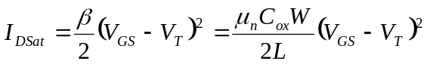而氧化层电容：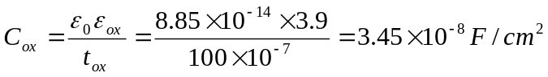则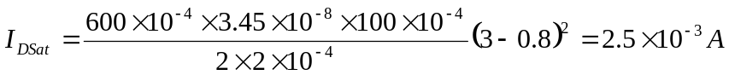

6. 解：(1) MOSFET由下述几部分构成：(以N沟MOSFET为例)
a. MOS结构：薄的SiO₂层，氧化层的栅极G，以及P型衬底(B表示)；b.两个背靠背的PN结：源区和漏区，沟道区(源区和漏区之间的区域)；c.源极和漏极：源区和漏区所引出的欧姆接触电极，分别用S和D来表示；d.场氧化层：用于MOSFET器件的隔离。
沟道区
N⁺
N⁺
场氧化层
薄氧化层
P衬底
D
S
G

B
(2)MOSFET的工作原理就是利用MOS结构的特性进行工作。当MOS结构上施加一个正向栅压V_{GS}时，P型衬底表面出现表面耗尽区。当V_{GS}>V_{T}时在P型衬底表面出现N型反型层沟道，使得源区、沟道区和漏区之间形成势垒区很低的类欧姆接触。N反型沟道区中的多数载流子电子在漏源电压V_{DS}的作用下从源极运动到漏极，再利用控制栅压V_{GS}的大小来控制N型反型层宽度，继而控制导电沟道区的宽度，从而控制沟道电阻的大小，达到控制漏源电流I_{DS}的目的。V_{GS}越大，沟道越宽，通过的电子越多，沟道电流I_{DS}越大。MOSFET相当于一个外电压控制的特殊电阻。MOSFET的三种工作状态描述如下：
a.线性工作区：当V_{DS}很小时，V_{DS}全部落于沟道区中。由于V_{DS}很小，所以沟道两端的势垒区宽度可近似认为相同，即此时的沟道电阻是一个恒定值，源漏之间的压降可忽略，则沟道区存在，长度、宽度近似不变，反映在I_{DS}－V_{DS}曲线上为一直线，此区域为线性工作区；
b.非饱和工作区：V_{DS}进一步增大，此时由于V_{DS}较大，因此沟道区两端的势垒区宽度的变化量不能认为相同。由于漏端的反向电压更大，因此势垒区宽度漏端也更大，即沟道区的宽度变窄。对于沟道电阻，由于沟道宽度变窄所以使得电阻值增大，而沟道区未发生夹断，即沟道的长度不变，则此时反映在I_{DS}－V_{DS}曲线上为一个斜率逐渐变小，即电阻变大的曲线，为非饱和区；
c.饱和工作区：当V_{DS}V_{DSat}时，漏衬结的势垒区占据了漏端一侧的反型区，沟道区在漏端发生夹断。此时从源区到沟道夹断处的压降保持为V_{DSat}不变，而夹断区的压降则为V_{DS}－V_{DSat}。由于沟道发生夹断以后，沟道区的长度和宽度基本保持不变，而未夹断区的压降也不变，所以沟道电流保持为I_{DSat}基本不变。此时只要载流子到达夹断处就会被夹断区的电场迅速拉向漏区，此区域称为饱和工作区。其输出特性曲线如下所示：

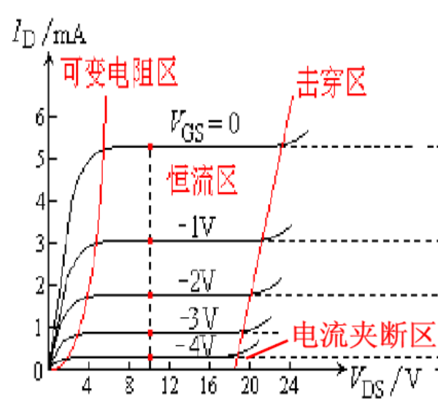

输出特性曲线

